Project fc mbo rijnland

7 december 2018

Bas van der Drift & Jesse Schouten

Versie 1.1



Inhoud

Lijst met eisen/wensen 2

Use Case Diagram 3

ERD 6

6

# Lijst met eisen/wensen

**1.** Je bouwt de backend en SPA in tweetallen.

**2.** Je gebruikt git voor de ontwikkeling van de applicatie.

**3.** De SPA moet responsive zijn.

**4.** De backend moet gemaakt worden met PHP en MySQL.

**5.** De backend moet beveiligd worden met gebruikersnaam en wachtwoord.

**6.** De SPA moet gemaakt worden in Angular.

**7.** Je mag alleen een fonts van Google gebruiken en iconen van material.io.

**8.** Gegevens van spelers en staff moeten kunnen worden bijgehouden en bewerkt.

**9.** Er moet één admin-account zijn die alles kan beheren en alle rechten heeft.

**10.** Stijl moet gelijk zijn aan mboRijnland site.

**11.** Deadline is 21 januari.

**12.** Alleen betrokkenen (denk hierbij aan coaches) mogen registreren, de rest niet maar kan nog wel gebruik maken van de app.

**13.** Per selectie 2 elftallen.

# Use Case Diagram

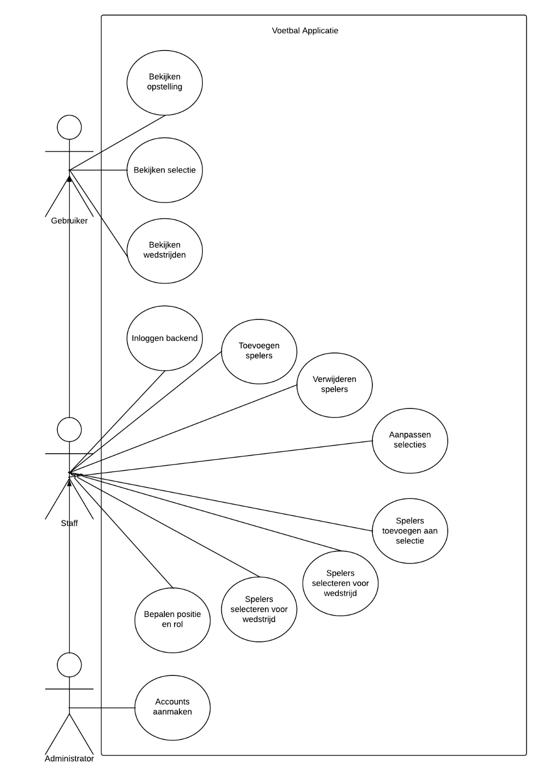

Use-case 1:

|  |  |
| --- | --- |
| Use-Case | Spelers toevoegen |
| Nummer | 1.1 |
| Actor(en) | Admin, staff |
| Preconditie | Aanmeldingen moeten open staan. |
| Beschrijving | 1. Log in op de back-end 2. Navigeer naar de juiste plek om spelers toe te voegen.  3. Voer naam en school in  4. Selecteer eventueel team etc.. 5. Druk op toevoegen |
| Uitzonderingen | 1. Gegevens van de persoon zijn incompleet  2. Persoon komt niet in aanmerking om toegevoegd te worden |
| Postconditie | Speler is aangemeld |

Use-case 2:

|  |  |
| --- | --- |
| Use-Case | Accounts aanmaken |
| Nummer | 1.2 |
| Actor(en) | Administrator |
| Preconditie | Ingelogd op administrator account. |
| Beschrijving | 1. Log in op de back-end 2. Navigeer naar de plek waar je accounts aan kan maken  3. Registreer account met voornaam, achternaam, username en password. |
| Uitzonderingen | 1. Er hoeven geen accounts aangemaakt te worden. |
| Postconditie | Er is een nieuw staff account gemaakt. |

Use-case 3:

|  |  |
| --- | --- |
| Use-Case | Bekijken wedstrijden |
| Nummer | 1.3 |
| Actor(en) | Gebruiker, staff, administrator |
| Preconditie | Wedstrijden bestaan |
| Beschrijving | 1. Navigeer naar de wedstrijden. 2. Klik op wedstrijd. |
| Uitzonderingen | 1. Wedstrijd is al gespeeld. |
| Postconditie | Score is aangepast. |

Use-case 4:

|  |  |
| --- | --- |
| Use-Case | Spelers toevoegen aan wedstrijd |
| Nummer | 1.4 |
| Actor(en) | Staff, administrator |
| Preconditie | Wedstrijden bestaat |
| Beschrijving | 1. Navigeer naar de wedstrijden. 2. Klik op toevoegen spelers. 3. Kies uit spelers.  4. Klik op opslaan. |
| Uitzonderingen | 1. Teams zijn vol 2. Wedstrijd is al voorbij |
| Postconditie | Score is aangepast. |

# ERD

# 